
АППАРАТ ВЫСОКОГО ДАВЛЕНИЯ
BT‑2900V
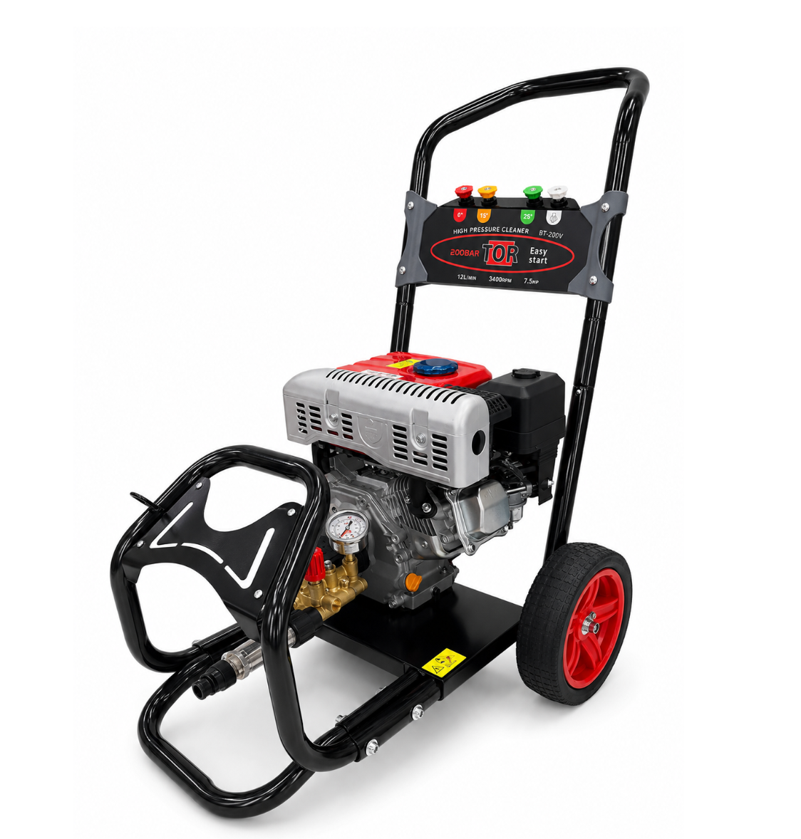

РАЗДЕЛ 1 • ОБЩИЕ СВЕДЕНИЯ

Назначение и содержание
TOR BT‑2900V — мобильный бензиновый аппарат высокого давления для очистки техники, твёрдых покрытий, фасадных элементов и оборудования холодной водой.
Раздел | Содержание
1–3 | Назначение, комплект поставки, характеристики
4 | Безопасность
5–7 | Устройство, подготовка и эксплуатация
8–10 | Моющие средства, остановка, обслуживание и хранение
11 | Диагностика
12–13 | Заводские взрыв‑схемы и каталоги деталей
ВАЖНО Перед первым запуском полностью прочитайте руководство двигателя и настоящее руководство. Аппарат предназначен только для работы на открытом воздухе.
Общий вид BT‑2900V |  | 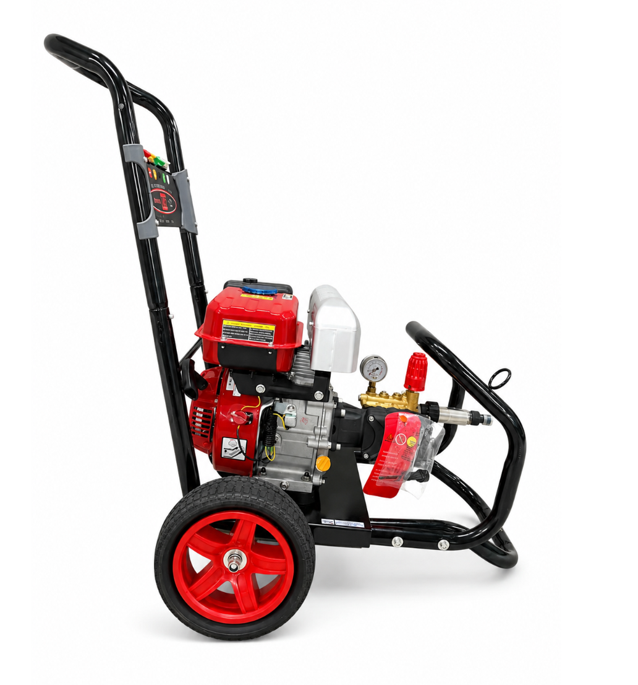  Вид со стороны двигателя и насоса

РАЗДЕЛ 2 • КОМПЛЕКТАЦИЯ

Комплект поставки
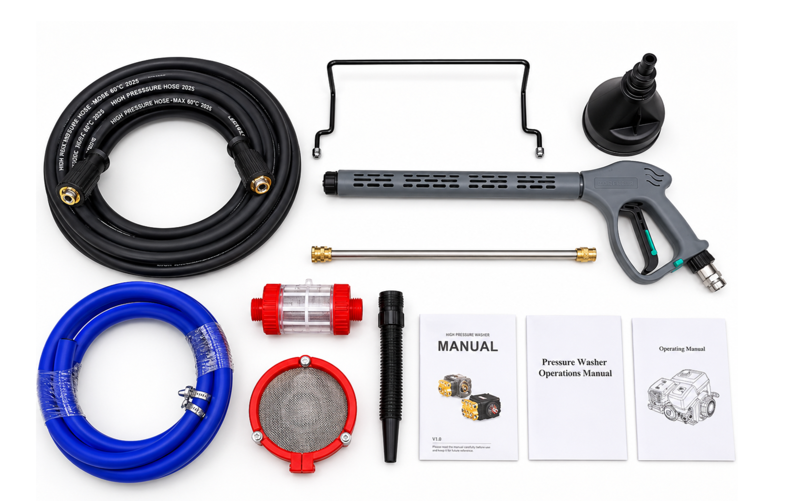
Фактический комплект поставки
№ | Компонент
1 | Аппарат на колёсной раме с бензиновым двигателем и насосом
2 | Пистолет высокого давления
3 | Копьё и удлинитель
4 | Шланг высокого давления
5 | Всасывающий шланг с фильтром
6 | Четыре форсунки: 0°, 15°, 25° и для моющего средства
7 | Фильтр воды и переходники
8 | Воронка и комплект крепежа
ПРОВЕРКА До сборки проверьте комплектность и отсутствие транспортных повреждений. Не запускайте аппарат с повреждённым шлангом или фитингом.

РАЗДЕЛ 3 • ПАСПОРТНЫЕ ДАННЫЕ

Технические характеристики
Параметр | Значение
Модель | TOR BT‑2900V
Тип привода | Бензиновый, четырёхтактный
Мощность двигателя | 7,5 л. с.
Номинальная частота вращения | 3400 об/мин
Рабочее давление | до 200 бар
Расход воды | 12 л/мин
Температура воды на входе | не выше 60 °C
Система защиты насоса | автоматический тепловой сброс при 60–62 °C
Форсунки | 0° / 15° / 25° / низкое давление для химии
Топливо | неэтилированный бензин; требования — по руководству двигателя
ПРИМЕЧАНИЕ Для устойчивой работы источник воды должен обеспечивать расход не ниже рабочего расхода аппарата с запасом; рекомендуется не менее 15 л/мин.
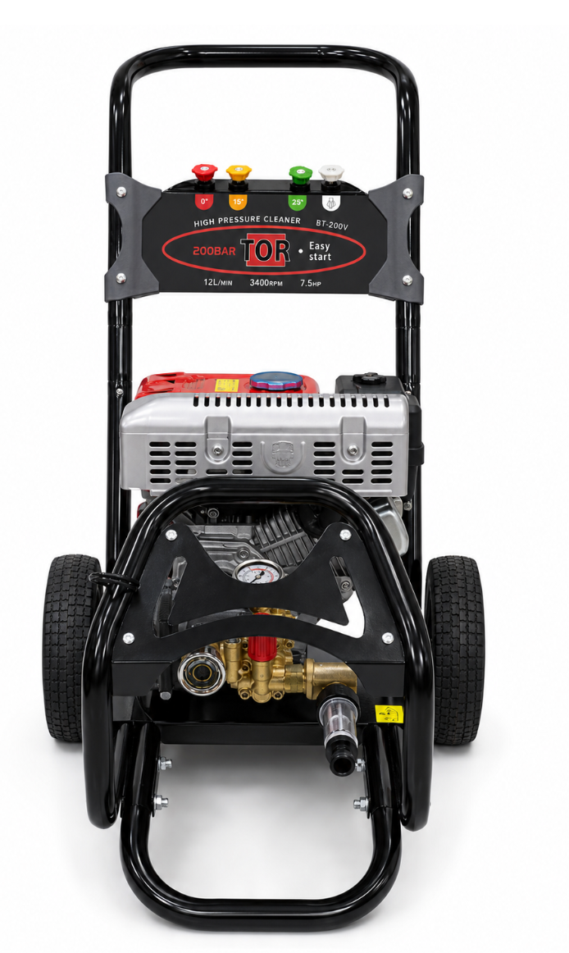
Фронтальный вид и цветовая маркировка форсунок

РАЗДЕЛ 4 • БЕЗОПАСНОСТЬ

Основные правила безопасности
ОПАСНО: УГАРНЫЙ ГАЗ Двигатель выделяет бесцветный и не имеющий запаха угарный газ. Запрещена работа в помещении, гараже, контейнере или иной замкнутой зоне.
- Не направляйте струю на людей, животных, электрические устройства и сам аппарат.
- Не допускайте детей и необученных лиц к работе.
- Всегда используйте защитные очки, закрытую обувь и перчатки.
- Не распыляйте бензин, растворители и легковоспламеняющиеся жидкости.
- Не прикасайтесь к глушителю и двигателю во время работы и сразу после остановки.
- Не изменяйте настройки регулятора оборотов двигателя и предохранительных клапанов.
- Не оставляйте работающий аппарат без присмотра.
ТРАВМА ОТ СТРУИ Струя высокого давления может проникнуть под кожу. Такое повреждение требует немедленной медицинской помощи.

РАЗДЕЛ 4 • БЕЗОПАСНОСТЬ

Топливо, горячие поверхности и рабочая зона
Опасность | Обязательное действие
Бензин и пары | Заправляйте только остановленный и остывший двигатель на открытом воздухе. Исключите огонь, искры и курение.
Горячий глушитель | Сохраняйте дистанцию от горючих материалов; не касайтесь защитного кожуха.
Отдача пистолета | Держите пистолет двумя руками и устойчиво стойте на поверхности.
Скользкий участок | Организуйте дренаж, удалите препятствия и не стойте на шланге.
Шланг высокого давления | Проверяйте перед каждым пуском; не ремонтируйте повреждённый шланг — заменяйте.
Двигатель и насос |  | 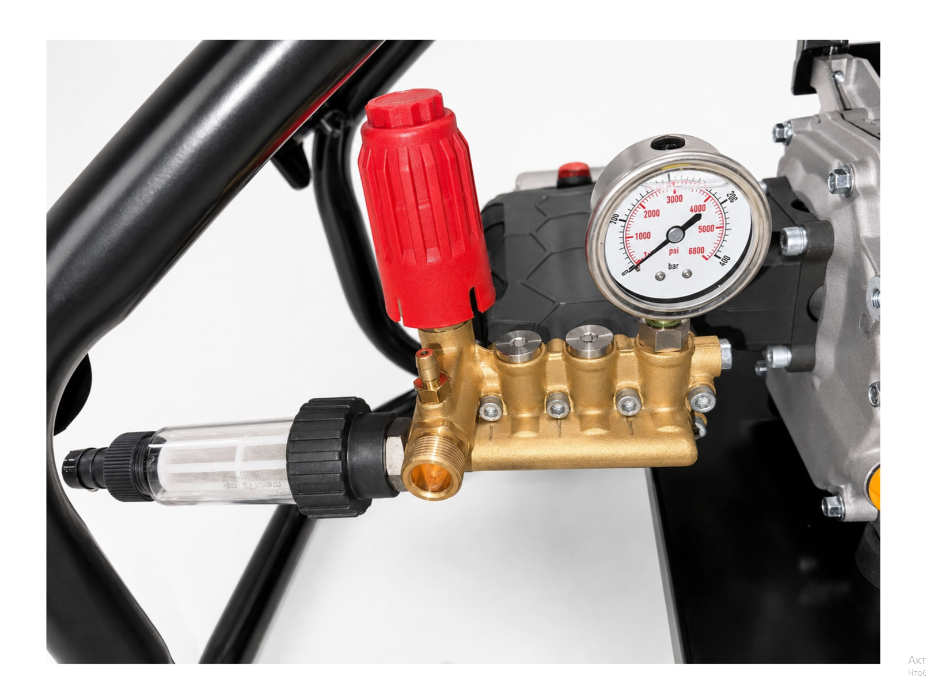  Регулятор давления и манометр

РАЗДЕЛ 5 • ОСНОВНЫЕ УЗЛЫ

Устройство аппарата
Узел | Назначение
Бензиновый двигатель | Привод трёхплунжерного насоса
Насос высокого давления | Создаёт рабочее давление воды
Манометр | Показывает давление на выходе
Регулятор давления | Позволяет снизить рабочее давление в допустимом диапазоне
Входной фильтр | Защищает насос от загрязнений
Пистолет и копьё | Управляют подачей и формой струи
Держатель форсунок | Хранение сменных цветных форсунок
Колёсная рама | Перемещение и защита основных узлов

РАЗДЕЛ 6 • ПОДГОТОВКА

Распаковка и сборка
1 | Извлеките аппарат и принадлежности; сопоставьте комплект с перечнем.
2 | Установите рукоятку и держатели, затяните крепёж вручную, затем ключом без перетяжки.
3 | Снимите транспортировочную заглушку насоса, если она установлена, и поставьте рабочую сапунную пробку.
4 | Проверьте уровень масла двигателя и насоса по соответствующим указателям.
5 | Подсоедините шланг высокого давления к насосу и пистолету.
6 | Подсоедините входной фильтр и шланг подачи воды.
ЗАПРЕЩЕНО Запуск двигателя без подключённой и открытой подачи воды повреждает насос и не относится к гарантийному случаю.
Принадлежности перед сборкой

РАЗДЕЛ 6 • ВОДОСНАБЖЕНИЕ

Подключение воды и шлангов
- Используйте чистую холодную воду температурой не выше 60 °C.
- Минимальный рекомендуемый расход источника — 15 л/мин.
- Перед подключением промойте подающий шланг до выхода чистой воды.
- Проверьте входной фильтр и уплотнения быстросъёмных соединений.
- Не применяйте слишком мягкий, пережатый или повреждённый входной шланг.
- Полностью откройте кран подачи воды.
1 | Подключите входной шланг к фильтру насоса.
2 | Подключите шланг высокого давления к выходу насоса и пистолету.
3 | Откройте воду.
4 | При остановленном двигателе нажмите курок до получения устойчивой струи без воздуха.
5 | Установите выбранную форсунку при включённом предохранителе курка.
ДАВЛЕНИЕ В СИСТЕМЕ Никогда не отсоединяйте шланги до остановки двигателя, перекрытия воды и полного сброса давления курком.

РАЗДЕЛ 6 • КОНТРОЛЬНЫЙ ЛИСТ

Проверка перед запуском
Проверка | Критерий допуска
Масло двигателя | Уровень соответствует руководству двигателя
Топливо | Достаточно, нет течи и запаха бензина
Масло насоса | Уровень виден в смотровом окне / соответствует отметке
Входной фильтр | Чистый, без трещин
Шланг ВД | Нет порезов, вздутий, течи и повреждений муфт
Пистолет | Курок возвращается, предохранитель блокирует нажатие
Форсунка | Чистая и надёжно зафиксирована
Подача воды | Кран открыт, воздух из системы удалён
Рабочая зона | Открытый воздух, устойчивое основание, дренаж
ПУСК РАЗРЕШЁН Только после положительного результата всех проверок.

РАЗДЕЛ 7 • ЭКСПЛУАТАЦИЯ

Запуск двигателя
1 | Установите аппарат на ровной устойчивой поверхности на открытом воздухе.
2 | Подключите шланги, откройте воду и удалите воздух из системы.
3 | Включите предохранитель курка.
4 | Откройте топливный кран и установите выключатель двигателя в положение ON.
5 | Для холодного двигателя закройте воздушную заслонку; регулятор газа установите в положение FAST.
6 | Медленно вытяните стартер до сопротивления, затем резко потяните.
7 | После запуска постепенно откройте воздушную заслонку.
8 | Снимите предохранитель, направьте копьё в безопасную сторону и нажмите курок.
НЕ ДЕРЖИТЕ НАСОС В БАЙПАСЕ При отпущенном курке не оставляйте двигатель работающим более 2–3 минут. Термоклапан — аварийная защита, а не рабочий режим.

РАЗДЕЛ 7 • РАБОЧИЕ РЕЖИМЫ

Форсунки и регулировка струи
Цвет / угол | Применение
Красная, 0° | Максимально концентрированная струя. Только для стойких поверхностей, с большой дистанции.
Жёлтая, 15° | Интенсивная очистка твёрдых поверхностей.
Зелёная, 25° | Основная универсальная мойка.
Белая / чёрная, низкое давление | Подача моющего средства или щадящее ополаскивание — в зависимости от комплекта.
Форсунки размещены в держателе на рукоятке
- Меняйте форсунку только при остановленном двигателе и сброшенном давлении.
- Начинайте с расстояния 60 см и уменьшайте его после проверки поверхности.
- Не приближайте струю к шинам ближе 20 см.
- Сначала проверьте действие струи на малозаметном участке.

РАЗДЕЛ 8 • ХИМИЯ

Использование моющего средства
1 | Используйте только средство, предназначенное для аппаратов высокого давления.
2 | Приготовьте раствор по инструкции изготовителя.
3 | Подсоедините шланг химии и опустите фильтр в ёмкость.
4 | Установите форсунку низкого давления.
5 | Наносите раствор снизу вверх на сухую поверхность.
6 | Выдержите 3–5 минут, не допуская высыхания.
7 | Переключитесь на воду высокого давления и смывайте сверху вниз.
8 | После работы промойте тракт химии чистой водой 1–2 минуты.
ЗАПРЕЩЕНО Не применяйте кислоты, растворители, бензин, хлорсодержащие концентраты и средства, не предназначенные для насосов высокого давления.

РАЗДЕЛ 9 • ЗАВЕРШЕНИЕ РАБОТЫ

Остановка и сброс давления
1 | Отпустите курок и установите его на предохранитель.
2 | Переведите регулятор газа в минимальное положение и выключите двигатель.
3 | Закройте топливный кран.
4 | Перекройте подачу воды.
5 | Снимите предохранитель и удерживайте курок до полного прекращения выхода воды.
6 | Отсоедините шланги и слейте из них воду.
7 | Промойте тракт химии, если он использовался.
8 | Очистите аппарат и проверьте его состояние.
ОСТАТОЧНОЕ ДАВЛЕНИЕ Выключение двигателя само по себе не снимает давление. Обязательно нажмите курок перед разборкой соединений.

РАЗДЕЛ 10 • УХОД

Ежедневное обслуживание
Периодичность | Работы
Перед каждым пуском | Проверить масло, топливо, фильтр воды, шланги, пистолет, форсунку, крепёж и утечки.
После каждой работы | Промыть химический тракт, сбросить давление, слить воду, очистить аппарат.
Каждые 25 ч | Очистить воздушный фильтр двигателя; проверить крепёж и свечу.
Каждые 50 ч | Проверить масло насоса; заменить при загрязнении или эмульсии.
Каждые 100 ч / сезон | Заменить масло насоса и выполнить обслуживание двигателя по его руководству.
Перед хранением | Удалить воду, защитить насос от замерзания, стабилизировать или слить топливо.
Насос: фильтр воды, регулятор давления и манометр
СЕРВИС Перед обслуживанием остудите двигатель, снимите провод со свечи зажигания и сбросьте давление.

РАЗДЕЛ 10 • ОБСЛУЖИВАНИЕ

Насос, фильтры и форсунки
- Промывайте входной фильтр чистой водой; повреждённую сетку заменяйте.
- Не очищайте форсунку при работающем двигателе. Используйте штатную иглу и промывайте сопло обратным потоком.
- Проверяйте смотровое окно масла насоса. Молочный цвет указывает на попадание воды — требуется сервис.
- Не превышайте рабочее давление 200 бар регулировкой клапана.
- Не разбирайте регулятор и насос без соответствующей квалификации.
Признак | Действие
Пульсация струи | Проверить подачу воды, фильтр и форсунку
Подтекание масла | Остановить аппарат; обратиться в сервис
Вода из термоклапана | Нажать курок и охладить насос; не оставлять в байпасе
Нестабильный манометр | Удалить воздух, проверить форсунку и подачу воды
Снижение давления | Очистить фильтр/форсунку; проверить шланги и уплотнения

РАЗДЕЛ 10 • ХРАНЕНИЕ

Хранение и защита от замерзания
1 | Полностью остановите аппарат и сбросьте давление.
2 | Отсоедините все шланги и слейте воду.
3 | Потяните стартер 5–6 раз при снятом проводе свечи, чтобы удалить воду из насоса.
4 | Для отрицательных температур прокачайте через насос предназначенный для АВД консервант/антифриз без спирта.
5 | Подготовьте двигатель к хранению по отдельному руководству.
6 | Храните аппарат вертикально, в сухом проветриваемом помещении, вдали от огня.
МОРОЗ Замерзание воды разрушает насос, шланги и арматуру. Повреждение от замерзания не является производственным дефектом.
Перед хранением очистите аппарат |  | Не закрывайте неостывший двигатель

РАЗДЕЛ 11 • ДИАГНОСТИКА

Устранение неисправностей
Неисправность | Возможная причина | Устранение
Нет / мало давления | Форсунка низкого давления; засор фильтра/форсунки; мало воды; воздух; течь | Поставить рабочую форсунку; очистить; обеспечить ≥15 л/мин; удалить воздух; устранить течь
Пульсация | Воздух, пережат входной шланг, загрязнение | Проверить шланг, фильтр и источник; выпустить воздух
Нет подачи химии | Высокое давление; засор фильтра; негерметичный шланг | Поставить форсунку химии; очистить фильтр; проверить соединение
Двигатель не запускается | Нет топлива; закрыт кран; мало масла; свеча/фильтр | Заправить; открыть кран; проверить масло; обслужить двигатель
Двигатель глохнет под нагрузкой | Недостаточная подача воды; загрязнение; низкие обороты | Открыть воду; очистить тракт; установить FAST
Перегрев насоса | Длительный байпас; горячая вода | Нажать курок; остановить и охладить; подать воду ≤60 °C
ОСТАНОВИТЕ АППАРАТ При утечке топлива, масла, повреждении шланга ВД, сильной вибрации или металлическом шуме эксплуатация запрещена.

РАЗДЕЛ 12 • КАТАЛОГ ДЕТАЛЕЙ

Заводская взрыв‑схема аппарата
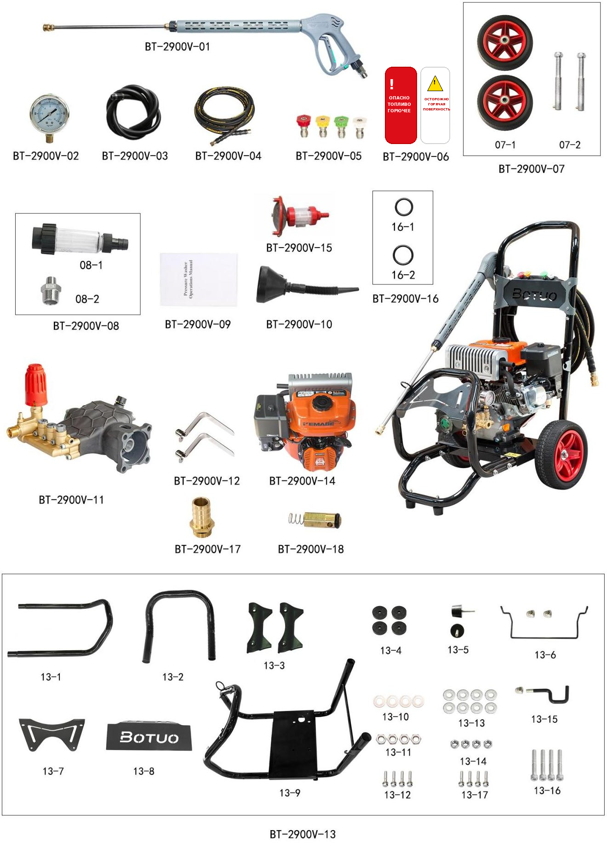
Оригинальная заводская схема BT‑2900V. Геометрия и нумерация сохранены.
Русские наименования и артикулы приведены в следующих таблицах. Для заказа указывайте модель, позицию и артикул.

РАЗДЕЛ 12 • КАТАЛОГ ДЕТАЛЕЙ

Каталог деталей аппарата — часть 1
Поз. | Артикул | Наименование | Кол.
BT-2900V-01 | 590418300 | Пистолет с копьем 350 | 1
BT-2900V-02 | 500014016 | G1/8 400BAR манометр | 1
BT-2900V-03 | 590403030 | 19MM шланг подвода воды | 3
BT-2900V-04 | 590408090 | Шланг ВД с двойной оплеткой | 1
/ BT-2900V-05 | 590407090 | Белая форсунка 030-40° | 1
/ BT-2900V-05 | 590407250 | Красная форсунка 030-0° | 1
/ BT-2900V-05 | 590407430 | Желтая форсунка 030-15° | 1
/ BT-2900V-05 | 590407610 | Зеленая форсунка 030-25° | 1
BT-2900V-06 | 101000022 | Табличка для заправки топлива | 1
BT-2900V-06 | 101063032 | Табличка опасности | 1
07-1 | 590405031 | 10-дюймовый жесткие колеса | 2
07-2 | 590708031 | Ось / 55*15 | 2
08-1 | 590404020 | Фильтр | 1
08-1 | 590501010 | Пластиковый коннектор типа елочка G3/4-19 | 1
08-2 | 590502027 | Коннектор G3/8-G1/2 | 1
BT-2900V-09 | 101010030 | Инструкция по эксплуатации | 1
BT-2900V-10 | 101769430 | Пластиковая воронка | 1
BT-2900V-11 | 817414010 | Помпа высокого давления | 1
BT-2900V-11 | 502403401 | VC коннектор | 1
BT-2900V-12 |  | Цепь | 2

РАЗДЕЛ 12 • КАТАЛОГ ДЕТАЛЕЙ

Каталог деталей аппарата — часть 2
Поз. | Артикул | Наименование | Кол.
13-1 |  | Рукоятка | 1
13-2 |  | Рукоятка | 1
13-3 | 101707010 | Крюк для пистолета | 2
13-4 | 590409130 | Подушка амортизатора двигателя | 4
13-5 | 590409040 | Антивибрационная прокладка | 2
13-6 |  | Рамка шланга высокого давления | 1
13-6 | 590203201 | Гайка-барашек | 2
13-7 |  | Передняя панель стойки | 1
13-8 |  | Шальдик | 1
13-9 | 590710023 | BT2900V стойка | 1
13-10 | 590204005 | Плоский уплотнитель 8*20*1.5 | 4
13-11 | 590203003 | Шестигранная гайка M8 | 4
13-12 | 590204005 | Плоский уплотнитель 8*20*1.5 | 4
13-12 | 590202005 | M8*45 внешний шестигранный винт | 4
13-13 | 590204005 | 8*20*1.5 плоский уплотнитель | 8
13-14 | 590203403 | M8 Стопорная гайка из нержавеющей стали | 4
13-15 |  | Стояка для пистолета | 1
13-16 | 590201001 | M8*80 винт с круглой головкой и внутренним шестигранником | 4
13-17 | 590202007 | M10*35 внешний шестигранный винт | 4
BT-2900V-14 | 590662050 | Coma 7.5HP бензиновый двигатель | 1

РАЗДЕЛ 12 • КАТАЛОГ ДЕТАЛЕЙ

Каталог деталей аппарата — часть 3
Поз. | Артикул | Наименование | Кол.
BT-2900V-15 | 590415010 | Двухслойный фильтр | 1
16-2 | 590101021 | 14.2*1.9 уплотнение | 1
16-1 | 590101071 | 3.63*2.62/NBR90 уплотнение | 1
BT-2900V-17 | 590501004 | G1/2 -19 Винт | 1
BT-2900V-18 | 502403030 | VC выходной клапан | 1
BT-2900V-18 | 502403040 | VC выходной пружинный клапан | 1

РАЗДЕЛ 13 • НАСОС

Взрыв‑схема насоса
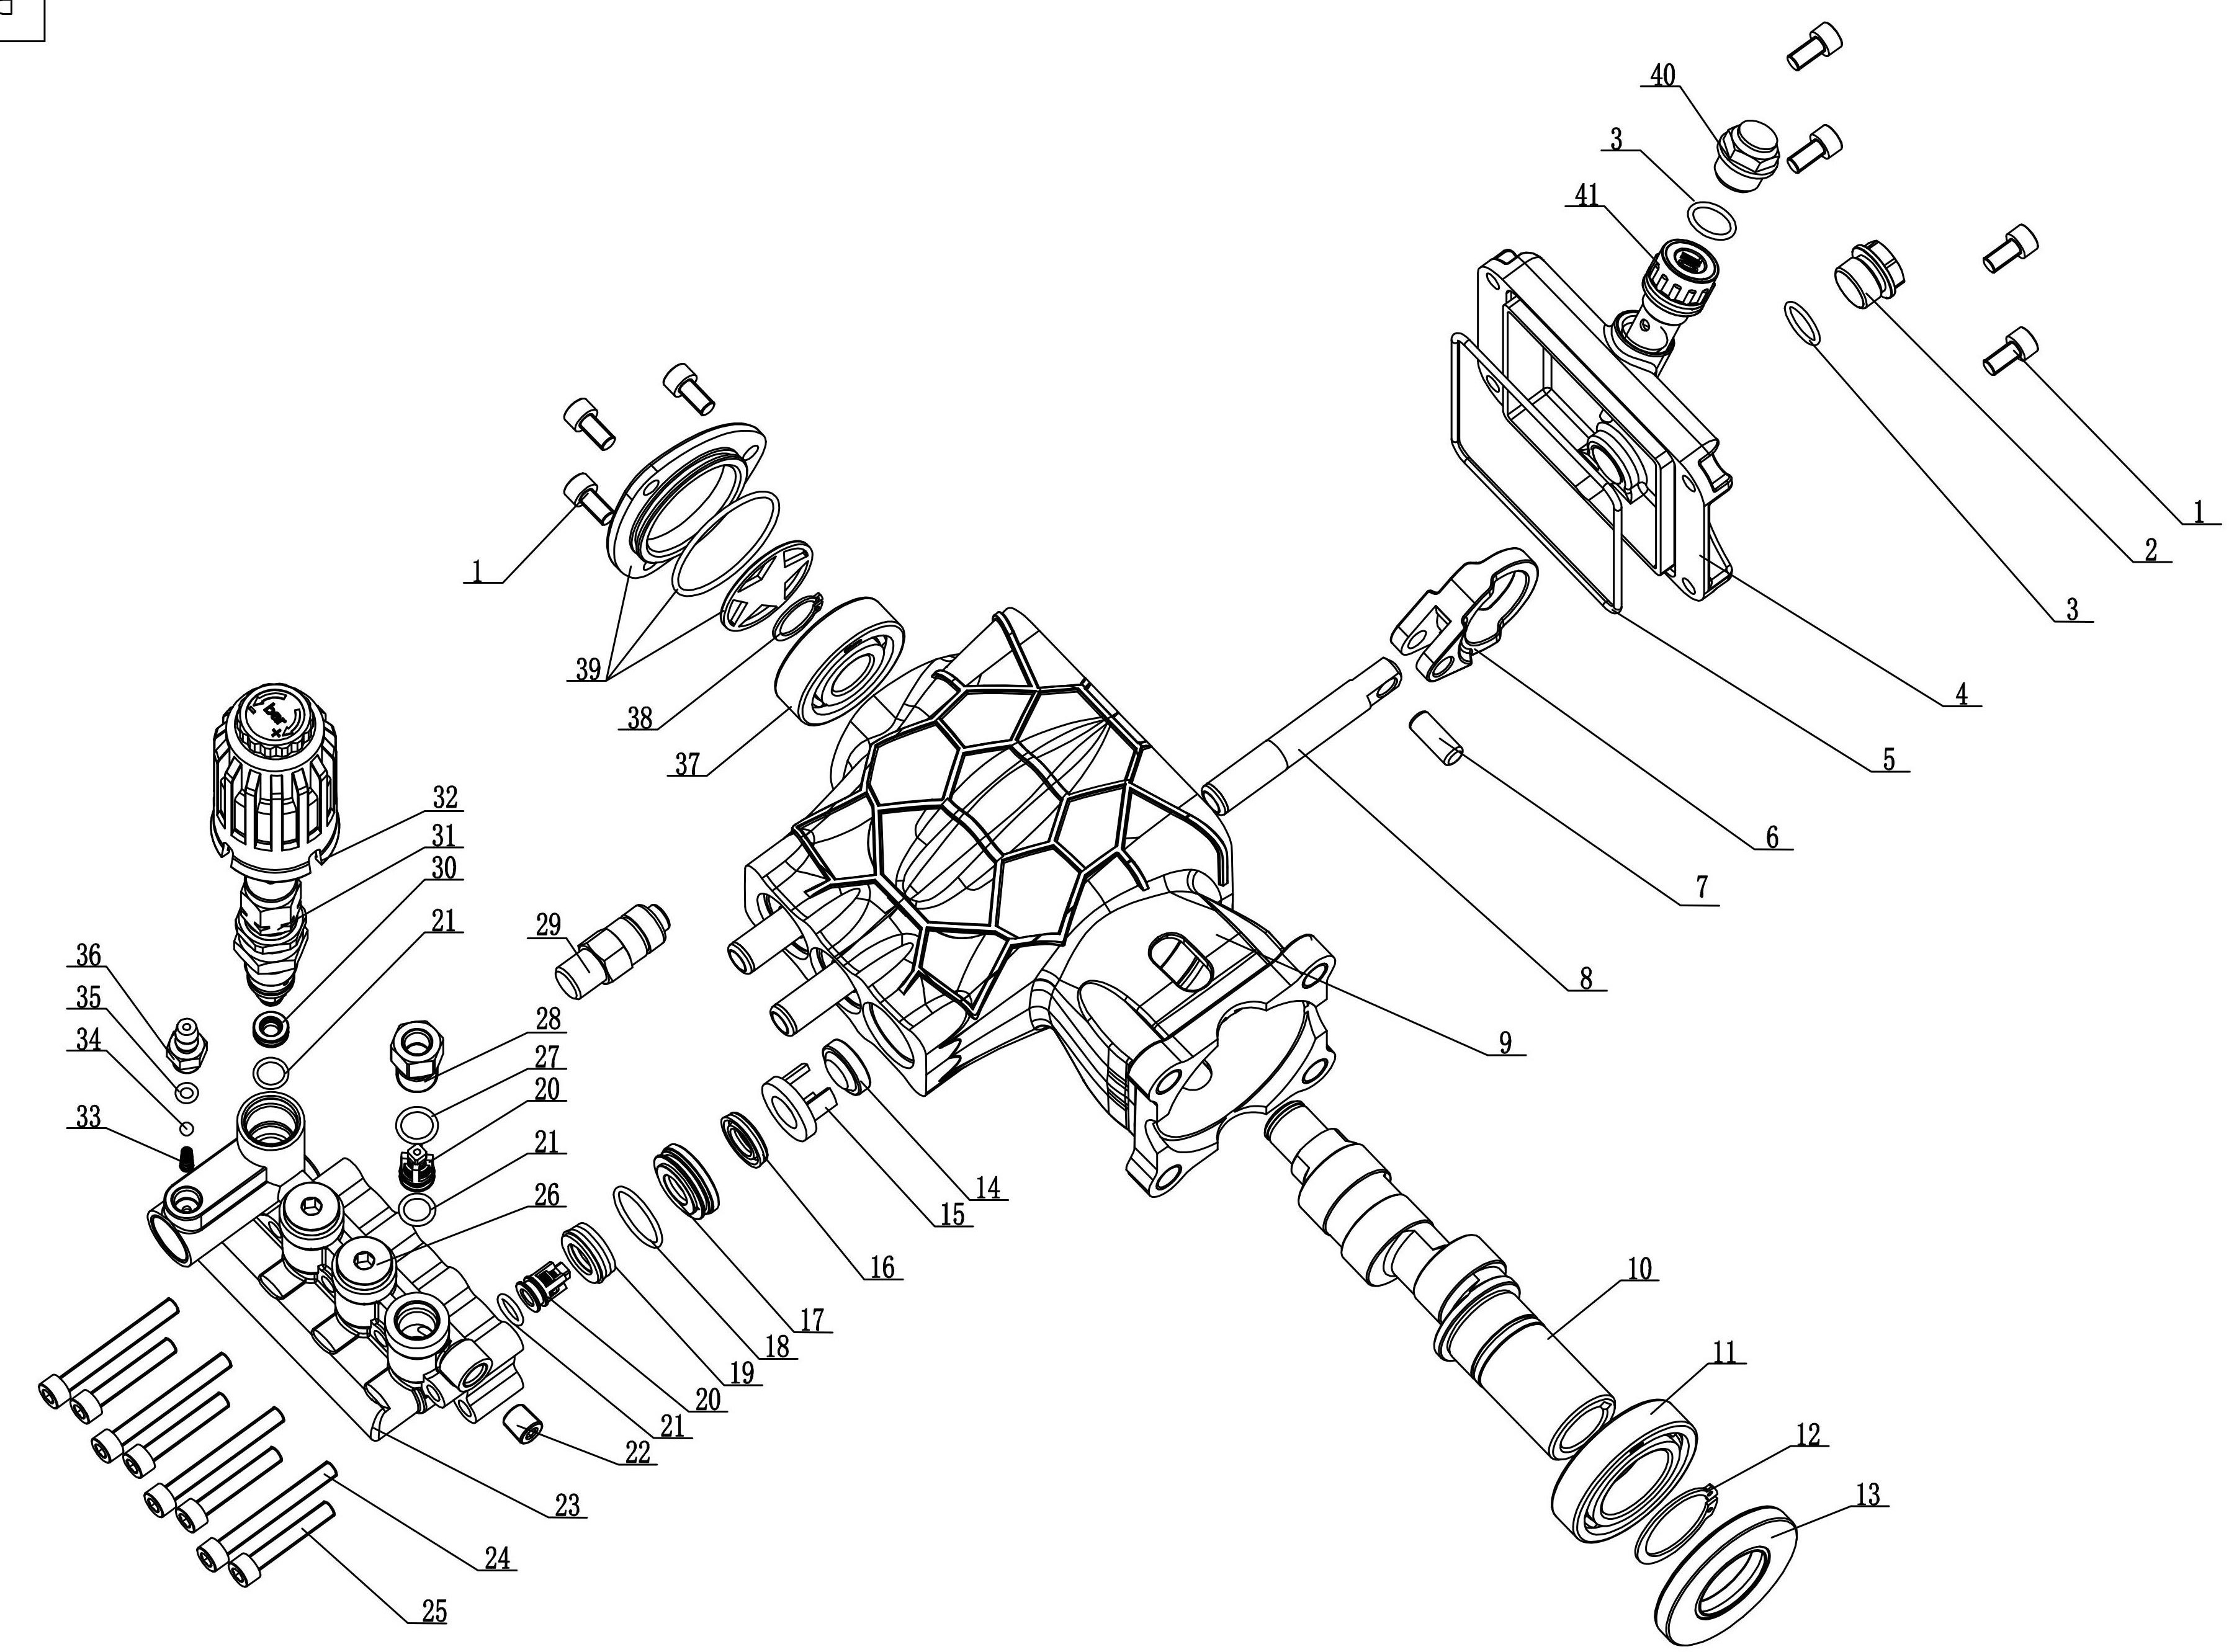
Оригинальная заводская схема насоса. Геометрия, линии и позиции сохранены.
Не разбирайте насос под давлением. Ремонт гидравлической части должен выполнять квалифицированный специалист.

РАЗДЕЛ 13 • НАСОС

Каталог деталей насоса — часть 1
Поз. | Артикул | Наименование | Кол.
1 | 590201151 | Винт с шестигранной головкой | 7
2 | 500010001 | Заглушка | 1
3 | 590101021 | Уплотнение | 2
4 | 507402040 | KL задняя крышка | 1
5 | 590101117 | Уплотнение | 1
6 | 507402130 | BM20 шатун | 3
7 | 507402140 | Палец плунжера | 3
8 | 507402020 | Шток плунжера | 3
9 | 507402030 | Картер | 1
10 | 507402011 | Коленчатый вал | 1
11 | 590302006 | Подшипник | 1
12 | 590206004 | Стопорное кольцо для отверстия | 1
13 | 590108025 | TC сальник | 3
14 | 590107015 | TC4 масляный сальник | 3
15 | 507402150 | Опорная рама | 3
16 | 590105046 | Водяное уплотнение | 3
17 | 507401050 | Заднее направляющее кольцо | 3
18 | 590101121 | Уплотнение | 3
19 | 590104083 | Основной гидрозатвор, комплект из 3-х частей | 3
20 | 507401080 | Клапан | 6
21 | 590101113 | Уплотнение | 7
22 | 500010049 | Заглушка | 1
23 | 500010049 | KL12 головная часть помпы | 1
24 | 590201084 | Винт с шестигранной головкой | 4

РАЗДЕЛ 13 • НАСОС

Каталог деталей насоса — часть 2
Поз. | Артикул | Наименование | Кол.
25 | 590201083 | Винт с шестигранной головкой | 4
26 | 507401010 | KL крышка клапана | 2
27 | 590101004 | Уплотнение | 3
28 | 507401011 | Винт обратного клапана | 1
29 | 500010021 | Клапан регулировки температуры | 1
30 | 502403233 | Уплотнительная прокладка | 1
31 | 303012410 | VC регулятор давления в сборе | 1
32 | 502403363 | VC-B маховик регулятора давления | 1
33 | 502403410 | VC пружина поглощения жидкости | 8
34 | 502403420 | VC стальной шарик | 1
35 | 590101080 | Употнение | 1
36 | 502403430 | VC всасывающий коннектор | 1
37 | 590302003 | Подшипник с глубоким желобом | 1
38 | 59020600 | Стопорное кольцо коленвала | 1
39 | 301217401 | KL смотровое окно уровня масла в сборе | 1
40 | 101702010 | Масляная пробка | 1
41 | 301150101 | Щуп уровня масла | 1

РАЗДЕЛ 13 • СЕРВИС

Ремкомплекты и сервисная информация
Описание | Состав / номера деталей
Комплект водяных уплотнений | Основное водяное уплотнение #590104083 + Дополнительное водяное уплотнение #590105046
Комплект клапанов | Клапан #507401080 + Уплотнение #590101113
Ремкомплект регулятора давления | Уплотнительная прокладка #502403230
Ремкомплект регулятора давления | Пружина регулятора давления #502403280
Ремкомплект регулятора давления | Конусный клапан #502403450
ЗАКАЗ ЗАПЧАСТЕЙ Сообщите сервисному центру модель TOR BT‑2900V, серийный номер, позицию на схеме, артикул и требуемое количество.
Гарантийное обслуживание выполняется авторизованным сервисным центром при наличии документа о покупке. Гарантия не распространяется на обычный износ, работу насоса без воды, замерзание, неправильное топливо, нештатные изменения и повреждения вследствие нарушения настоящей инструкции.
Сохраните руководство вместе с документами на аппарат.

